**Bandeau-B-SESSION-francais**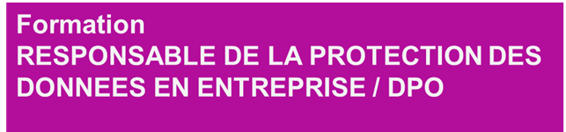

**Les Inscriptions sont faites désormais on-line.**

**Veilleur vous connecter a**

[**https://www.unige.ch/formcont/cours/dpo**](https://www.unige.ch/formcont/cours/dpo)